GROHE Handtuchring Atrio 40887 warm sunset gebürstet

GROHE

Eigenschaften

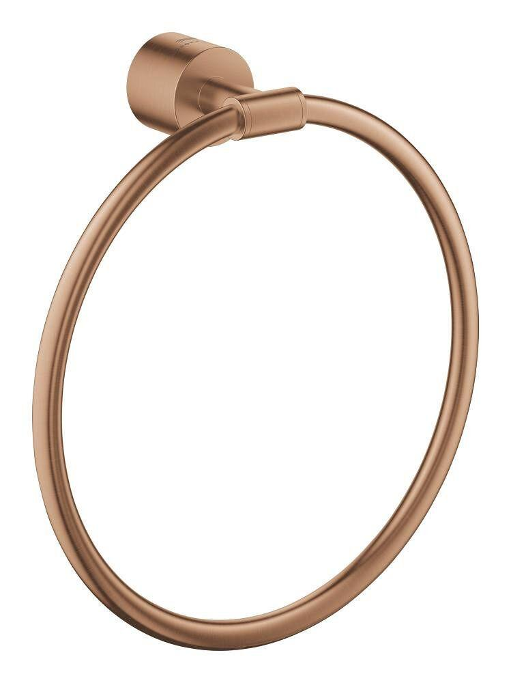

HAN:

40887DL0

Form

Ring rund

Montageart

Aufputz

Oberfläche

beschichtet

Werkstoff

Messing

Höhe (mm)

212,00

Tiefe (mm)

69,00

Ausführung Abdeckrosette

rund

Anzahl Handtuchhalter

1,00

Durchmesser (mm)

200,00